Le père Noël recrute
(Activité inspirée du grand monde du 3e cycle)

Français
Communiquer oralement
Écrire des textes variés

COSP
Métier d’élève et méthodes de travail

Niveau
6e année

Résultat attendu
Comparer les méthodes de travail et les exigences du métier d’élève à celles observées dans le monde du travail

Guide de l’enseignant
Créé par la Commission scolaire des Premières Seigneuries
Équipe des COSP
Janvier 2018

Mise en contexte
Être élève, c’est exercer un rôle social et développer des méthodes de travail qui nous préparent à devenir éventuellement un travailleur. Ainsi, le métier de l’élève établit plusieurs parallèles avec le monde du travail.
Au 3e cycle du primaire, comprendre son métier d’élève et observer comment il s’exerce et s’actualise donne accès à l’élève à une connaissance de soi qui prépare le transfert des habiletés personnelles dans son futur rôle de travailleur.

Déroulement
Préparation
Présentation de l’activité (environ 5 minutes)
- Annoncer aux élèves qu’ils auront à postuler pour une offre d’emploi au pôle Nord.
- Expliquer le résultat attendu : les élèves auront à postuler par écrit pour un emploi offert au pôle Nord. Ils devront ensuite faire une communication orale sous forme d’entrevue reliée à l’emploi désiré.

Présentation du COSP (environ 25 minutes)
- En grand groupe, l’enseignant demande aux élèves de discuter du métier d’élève, des exigences et des méthodes de travail qu’il sous-tend. Par la suite, l’enseignant demande aux élèves de définir dans leurs mots la notion de compétence.
- Afin d’aider les élèves à mieux se connaître, l’enseignant leur demande de remplir individuellement le questionnaire à propos de leurs compétences (voir feuille J’apprends à me connaître à travers mon métier d’élève).
- L’enseignant fait le lien entre la connaissance de soi et le monde du travail : afin de postuler pour un emploi et éventuellement exercer ce travail, il importe de considérer ses intérêts, ses aptitudes et ses compétences.
- L’enseignant est invité à mettre en lumière les éléments qui l’ont amené à choisir son travail en faisant le lien avec ses propres intérêts, aptitudes et compétences. Il peut faire le lien également avec ses savoirs-être et savoirs-agir qui sont utiles dans l’exercice de son travail.

Réalisation
Étape 1 : Le Pôle-Express (1 période)
- L’enseignant place les élèves en équipes de 3 ou 4 et remet le journal Le Pôle-Express. Il les invite à consulter les offres d’emploi présentées et assigne une offre d’emploi à chaque équipe (il y a 8 offres, il doit donc y avoir 8 équipes)
.
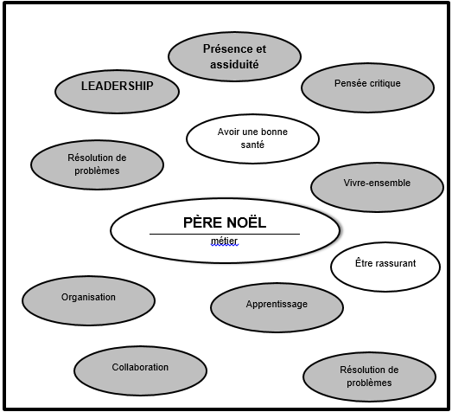
- L’enseignant utilise l’offre d’emploi du père Noël afin de modéliser le travail attendu. Il utilise l’organisateur graphique en annexe et donne la consigne de travail aux élèves :
- Lire l’offre d’emploi qui leur est assignée.
- Faire ressortir les compétences recherchées pour l’emploi en question.
- Créer un organisateur graphique à partir des compétences ciblées.

- L’enseignant affiche les résultats afin de permettre aux élèves de circuler et d’effectuer le choix d’un emploi sur lequel ils postuleront (prévoir un temps suffisant pour que les élèves fassent un choix judicieux).

Étape 2 : Texte argumentatif-lettre de candidature (1 à 2 périodes)
- Après avoir laissé un certain temps aux élèves pour cibler l’offre qui les intéresse, l’enseignant leur présente les consignes pour la rédaction de leur texte argumentatif ayant pour sujet : Ma lettre au pôle Nord (voir le plan de la lettre en annexe).
- Les élèves sont par la suite invités à écrire une lettre de candidature sur l’emploi désiré en précisant les raisons de ce choix et en mettant en lumière leurs intérêts, aptitudes et compétences reliés à l’offre d’emploi. Les élèves pourront se baser sur l’organisateur graphique exposé, sur la liste des intérêts et aptitudes ainsi que sur la grille des compétences complétée à l’étape 1.

Étape 3 : Communication- Entrevue d’embauche (1 période)

- L’enseignant regroupe les élèves par offre d’emploi et procède à une passation d’entrevue en sous-groupe (voir grilles d’évaluation en annexe au besoin).

Intégration (environ 30 minutes)
Échange en grand groupe. Discussion dirigée pour créer des liens entre l’activité et les métiers du marché du travail.
- Qu’avez-vous appris dans cette activité?
- Qu’avez-vous appris sur vous-mêmes?
- Quels liens faites-vous entre votre métier d’élève et celui de travailleur?
- Quelles sont les similitudes entre les exigences de l’école et celles du monde du travail?

Cet échange devrait permettre aux élèves de réaliser que l’école et le marché du travail sont complémentaires et que la façon dont ils exercent leur rôle d’élève aura un impact sur le type de travailleur qu’ils seront.

